
בס"ד
שם:
תפילה בכובד ראש – מבחן

- לפניך הסוגיא שלמדנו בנושא תפילה בכובד ראש. סדר את המשפטים לפי הסדר הנכון של הגמרא! האם אתה יכול לעשות את זה בלי להסתכל בגמרא? רשום את מספרי המשפטים בתיבה שמשמאל לפי הסדר הנכון!
תשובות:

- א"ר אלעזר: דאמר קרא (שמואל א א, י) "והיא מרת נפש"
- אלא א"ר נחמן בר יצחק: מהכא – (תהלים ב, יא) "עבדו את ה' ביראה וגילו ברעדה"
- אלא א"ר יוסי בר' חנינא: מהכא (תהלים ה, ח) "ואני ברב חסדך אבא ביתך אשתחוה אל היכל קדשך ביראתך"
- מנה"מ?
- ממאי? דילמא לעולם אימא לך "הדרת" ממש! כי הא דרב יהודה הוה מציין נפשיה והדר מצלי
- ממאי? דילמא דוד שאני דהוה מצער נפשיה ברחמי טובא!
- אלא אמר ר' יהושע בן לוי: מהכא – (תהלים כט, ב) "השתחוו לה' בהדרת קדש", אל תקרי "בהדרת" אלא "בחרדת"!
- ממאי? דילמא חנה שאני דהות מרירא לבא טובא!

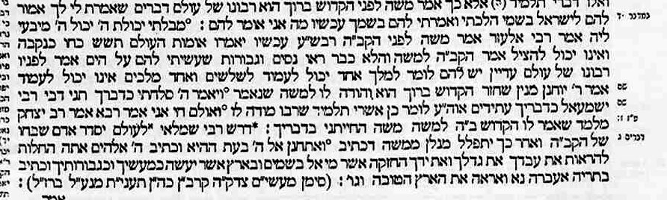
- ענה על השאלות שלמטה מתוך הקטע הבא של גמרא:

- מה המקור (ספר ופרק) של הפסוק: "מבלתי יכולת ה'"?
- מה המקור (ספר ופרק) של הפסוק: "ויאמר ה' סלחתי כדבריך"?

- מושגים וביאורי מילים (כולל גם מילים ומושגים בסיסיים מהעבר)
- כובד ראש-
- פיקוח נפש–
- רישא–
- *מנא הני מילי –
- *בר –
- והדר מצלי–
- מהכא–
- דילמא –
- אל תקרי–
- שאני–
- שאלות:
- קשה להתרכז בתפילה בגלל כל המחשבות על נושאים שונים שעוברים לנו בראש. כיצד חסידים הראשונים ניסו להתגבר על הבעיה הזאת?
- "וַאֲפִלּוּ נָחָשׁ כָּרוּךְ עַל עֲקֵבוֹ, לא יַפְסִיק:" האם בכל מצב יהיה אסור לזוז כדי להתרחק מהנחש?
- מדוע הגמרא דוחה את האפשרות ללמוד שצריך להתפלל בכובד ראש מחנה?
- מדוע לא ניתן ללמוד שיש להתפלל בכובד ראש מהפסוק "השתחוו לה' בהדרת קודש"?
- מהי מסקנת הסוגיא - מאיזה פסוק אנו למדים שחייבים להתפלל בכובד ראש?
- שאלות בונוס:
- מדוע המשנה הביאה שתי דוגמאות להסביר את הדין שלא מפסיקים באמצע התפילה: המלך שואל בשלומו וגם נחש כרוך על עקיבו?
- איזו שאלה הקשינו על התשובה הסופית של הגמרא (לשאלה מנין לנו שצריך להתפלל בכובד ראש)?
- מה התשובה לשאלה ששאלנו (בשאלה הקודמת)?

